Задания муниципального этапа олимпиады по географии
7 класс
Тестовый раунд

1. Изучение климатической карты показало, что:
А. Годовое количество осадков в Австралии значительно превышает их количество в Северной Африке
Б. Годовое количество осадков в Центральной Африке больше, чем в Северной Африке
В. Климат Евразии мало отличается от климата Северной Америки
Г. Климат западного побережья Австралии похож на климат восточного побережья Южной Америки

2. Орбитальное движение Земли определяет:
А. Смену дня и ночи
Б. Смену времен года
В. Смену растительности
Г. Смену климата

3. Для какого объекта более вероятны землетрясения:
А. Урал
Б. Хибины
В. Курильские острова
Г. Новосибирские острова

4. Сейба, дынное дерево, какао, гевея, - представители природной зоны:
А. Экваториальных лесов Южной Америки
Б. Экваториальных лесов Африки
В. Жестколистных лесов и кустарников)
Г. Субтропических муссонных лесов

5. Барханы – результат деятельности:
А. Выветривания
Б. Эоловых процессов
В. Карстовых процессов
Г. Мерзлотных процессов

6. У каких островов вулканическое происхождение:
А. Остров Калимантан
Б. Остров Гренландия
В. Новая Зеландия
Г. Гавайские острова

7. Какое направление ветров преобладает над территорией Восточно-Европейской равнины:
А. Северное
Б. Южное
В. Западное
Г. Восточное

8. Назовите остров, в пределах которого мантия поднимается ближе всего к земной поверхности:
А. Ирландия
Б. Исландия
В. Хоккайдо
Г. Сулавеси

9. Выберите правильное утверждение:
А. Влажные экваториальные леса тянутся на континентах непрерывной полосой вдоль экватора
Б. Маквис – растительный комплекс, характерный для Средиземноморья
В. Понятия «флора» и «растительность» синонимы

10. Сухой, жаркий, сильный ветер преимущественно южных направлений на северо-востоке Африки называется:
А. Хамсин
Б. Чинук
В. Мистраль
Г. Афганец

11. Эта река Новгородской области берёт начало в небольшом озере, расположенном в соседнем регионе. В среднем течении река имеет отрезок, который обозначают прилагательным «горный». Здесь в реку впадает приток, образуя трёхметровый водопад. Назовите реку.
А. Ловать
Б. Шелонь
В. Пола
Г. Мста

12. Если на уровне Тихого океана на восточном побережье Австралии температура воздуха равна +24°С, то какова температура воздуха на вершине горы Косцюшко?

13. Выберите верные утверждения:
А. Северная Америка расположена в восточном полушарии относительно нулевого меридиана
Б. Северная Америка расположена в западном полушарии относительно Гринвичского меридиана и в северном полушарии относительно экватора
В. Крайняя северная точка Африки расположена в северном полушарии относительно экватора и к востоку от Гринвичского меридиана
Г. Крайняя восточная точка Южной Америки расположена к востоку от Гринвичского меридиана и к югу от экватора

14. Определите верные утверждения:
А. источником энергии внутренних и внешних сил Земли является Солнце
Б. источником энергии внутренних сил Земли является тепло, рождающееся в её недрах
В. источником внутренних сил, изменяющих облик рельефа, является Солнце
Г. внутренние силы Земли, как правило, создают крупные формы рельефа

15. Выберите полное соответствие:
А. Патагония – природная область на юге Чили – влажные субтропики – чай – цитрусовые – компактное проживание народов кечуа
Б. Междуречье – часть Ла-Платской низменности в Бразилии – саванна – пастбищное животноводство
В. Кампос – природный район в центре Бразилии – саванна - пастбищное животноводство – крупный рогатый скот и овцы
Г. Анхель – в Южной Америке – север Бразильского плоскогорья - Венесуэла

16.
Как называется изображённый остров?  Какому архипелагу он принадлежит? | 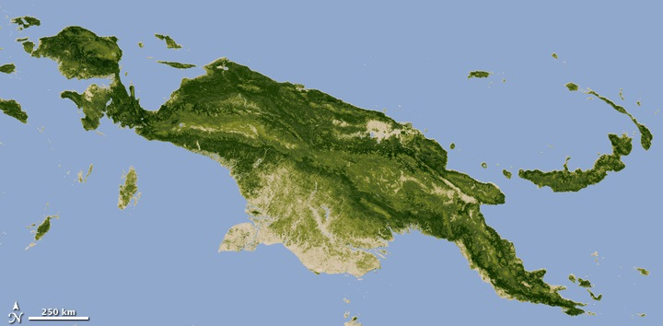

17. Какие из перечисленных объектов располагаются преимущественно в субтропическом климатическом поясе:
А. Аральское море
Б. Остров Хоккайдо
В. Остров Корсика
Г. Остров Кипр
Д. остров Тайвань

18. По описанию определите природную зону:
«Цвет Африканских сезонов всегда зелёный. Только в один период зелёный цвет ярок, а в другой блёклый, словно выцветший. В сухой сезон земля превращается в камень, трава – в мочалу, деревья трещат от недостатков сока. И вот первый же ливень возвращает природу к жизни. Жадно напившись водой, земля разбухает от влаги, щедро отдаёт её деревьям, травам, цветам. Температура воздуха падает, и местные жители жалуются – холодно, 18-20 градусов тепла – наступили «морозы»! Разводят на улицах костры, натягивают всё, что есть из одежды, повязывают голову платками»

19. Какие из перечисленных территорий относятся одновременно к бассейнам двух океанов:
А. Полуостров Лабрадор
Б. Нагорье Ахаггар
В. Гималаи
Г. Тянь-Шань
Д. Тибет

20. Первые сообщения об этой вершине встречаются у древнегреческих мореплавателей, посещавших много веков до нашей эры сказочную Колхиду, над которой высится неведомая гора. По их рассказам, «задолго до того, как солнце осветит гребни волн, эта таинственная двуглавая вершина уже купается в золоте первых лучей улыбающейся Эос» (богиня утренней зари у древних греков). О какой вершине идёт речь?

